УДК: 579.67:637.146.3

**ПОДБОР КОНСОРЦИУМА МИКРООРГАНИЗМОВ ДЛЯ НОВОГО КИСЛОМОЛОЧНОГО ПРОДУКТА ИЗ ПАХТЫ**

**И.С. Полянская, к. техн. наук, доцент**

*ФГБОУ ВО ФГБОУ ВО Вологодская ГМХА,*

*г. Вологда-Молочное*

**Л.Г. Стоянова, д-р. биологических наук, профессор**

*ФГБОУ ВО ФГБОУ МГУ,*

*г. Москва*

**М.В. Корюкина, научный сотрудник**

*Вологодский филиал ФГБНУ ФНЦ ВИЭВ РАН,*

*г. Вологда*

**Аннотация:** Пахта относится к побочным видам сырья, которые обладая хорошим химическим составом для развития молочнокислых микроорганизмов и для диетического питания, находит всё большее применение в производстве функциональных пищевых продуктов, в том числе с пробиотиками. Достижение и сохранение на всём сроке годности продукта с пробиотиком функциональной дозы микроорганизмов зависит от факторов, среди которых важное значение имеет то, какой консорциум применялся для заквашивания и сквашивания пахты. В ходе настоящего эксперимента, было проведено исследование новых штаммов *Lactobacillus spp*. с предварительно изученной нами кислотообразующей активностью на обезжиренном молоке, на совместимость с вязким термофильным стрептококком с целью подбора консорциума из этих культур для нового кисломолочного вязкого продукта из пахты.

**Ключевые слова:** пахта, консорциум микроорганизмов, кисломолочный продукт, лактобациллы, термофильный стрептококк

Заквасочные микроорганизмы, наряду с качеством молочного сырья, играют ведущую роль в решении медико-биологических проблем качества и безопасности ферментированных молочных продуктов.

Лактобациллы, называемые в медицинской литературе лактобактериями, не только участвуют в трансформации химического состава молочного сырья, обеспечивая органолептические свойства продукта, но и в ряде случаев способны выживать в желудочно-кишечном тракте и проявлять колонизационную резистентность в тонком кишечнике; продуцировать метаболиты, способствующие поддержанию на должном уровне, или развитию нормобиоты ЖКТ [1], проявлять антимикробную активность против технически вредной, условно-патогенной и патогенной микробиоты и производить другие эффекты, суммарно составляющие пробиотический потенциал [2].

Эти замечательные свойства лактобактерий побуждают разработчиков и производителей ферментированных молочных продуктов проводить непрерывные изыскания в области совершенствования заквасочных консорциумов с использованием рода *Lactobacillus.*

Однако многие лактобациллы имеют высокую предельную кислотность в молочном сырье, что сказывается отрицательно на такой их производственно-ценной характеристике, как постокислительная активность [3], вызывая излишне кислый вкус продукта в условиях холодильного хранения.

Так болгарская палочка, используемая в йогуртах совместно с термофильным стрептококком, способна давать предельную кислотность – до 200-350 ⁰Т.

В нашей предыдущие работе [4] мы проводили исследования по применению культуры *Lactobacillus diolivorans,* обладающуюневысокой предельной кислотностью и высоким пробиотическим потенциалом, в сыроделии.

Однако закваска производственная *L. diolivorans*, приготовляемая в процессе экспериментов, на обезжиренном молоке имела невысокую вязкость (), что не является отрицательным фактором для производства сыра, но является таковым для вязких кисломолочных продуктов.

Рабочей гипотезой было предположение, что для вязких кисломолочных продуктов консорциум с новыми штаммами *Lactobacillus spp.* с невысокой предельной кислотностью и *Streptococcus thermophilus*, может обладать достаточно ценными производственными свойствами.

Объектом исследования служили закваски, приготовленные на стерильном обезжиренном молоке из чистых культур кафедры микробиологии МГУ: *L. diolivorans* KL-1, L. *diolivorans* KL-2, L. *paracasei* 9-MGU, а также *S. thermophilus* приготовленная из моновидового концентрата БК-Углич-ТВ.

Предельную кислотность микроорганизмов определяли после внесения 3% культуры в стерильное обезжиренное молоко и выдержки при температуре (37±1) °С в течение 7 суток по достигаемой при этом титруемой кислотность, которая составляла (⁰Т) для *L. diolivorans* KL-1 - 66; для *L. diolivorans* KL-1 – 71; для *L. paracasei* 9-MGU – 71; для *S. thermophilus* – 100.

Известно, что в некоторых случаях термофильный стрептококк, имея более высокую скорость кислотообразования, чем *Lactobacillus spp.*, может доминировать в консорциуме, в котором соотношение культур составляет 1:1. Поэтому в настоящем исследовании произведён анализ скорости кислотообразования в пахте композиций двух соотношений культур, а также дополнительно микроскопический анализ получаемых при этом кисломолочных продуктов. Всего произведен анализ 6 вариантов композиций (табл. 1, рис. 1).

Для определения активности кислотообразования штаммов 3% исследуемой культуры вносили в пахту, пастеризованную при 92⁰ С с выдержной 20 сек, тщательно перемешивали и термостатировали при температуре (37±1) °С в течение 6 часов, измеряя титруемую кислотность через каждые 1,5 часа.

Микроскопическая картина продукта исследовалась на 5 сутки после образования сгустка и хранения продукта при (2±1) °С, в 10 полях микропрепарата. Во вариантах 1, 2 и 6 среднее соотношение грамположительных палочек и кокков в препаратах было близким к 1:1, в варианте №3 – 2:1, в вариантах 4 и 5 – к 0,6:1.

**Таблица 1. Варианты испытанных композиции культур и вязкость полученного при испытаниях продукта**

|  |  |  |
| --- | --- | --- |
| **№**  **варианта** | **Испытанные варианты композиций культур и**  **их соотношение в производственной закваске** | **Средняя вязкость**  **продукта, сек (d=1 мм)** |
| **1** | *L. diolivorans* KL-1:*S. thermophilus,* соотношение 2**:**1 | 215+3,2 |
| **2** | *L. diolivorans* KL-2**:** *S. thermophilus,* соотношение 2**:**1 | 212+3,1 |
| **3** | *L. paracasei* 9-MGU**:** *S. thermophilus,* соотношение 2**:**1 | 217+3,2 |
| 4 | *L. diolivorans* KL-1**:** *S. thermophilus,* соотношение 1**:**1 | 215+3,2 |
| 5 | *L. diolivorans* KL-2**:** *S. thermophilus,* соотношение 1**:**1 | 210+3,1 |
| **6** | *L. paracasei* 9-MGU **:** *S. thermophilus,* соотношение 1**:**1 | 227+3,4 |

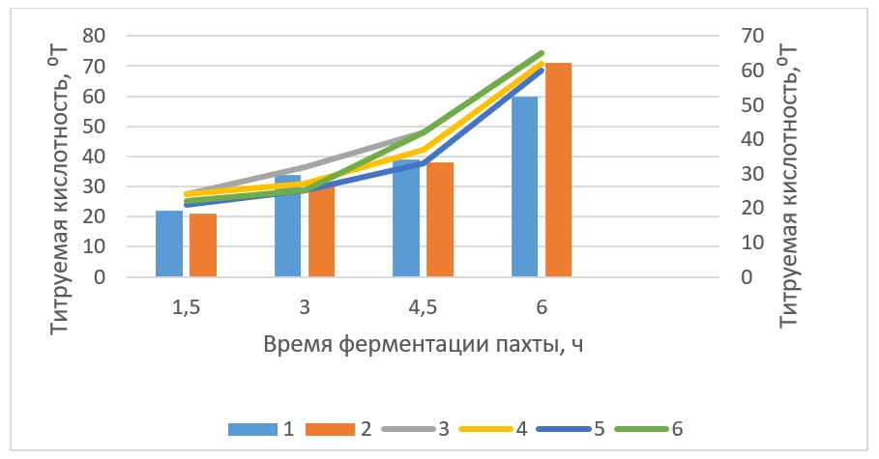

**Рис. 1. Динамика повышения кислотности при ферментации пахты**

Наибольшей вязкостью также обладали продукты с *L. paracasei* 9-MGU, что может свидетельствовать о преимуществе вариантов консорциумов №3 и №6 для вязкого кисломолочного продукта из пахты.

Для соотношения *L. diolivorans* к *S. thermophilus* более выигрышным в испытанных условиях представляется вариант 2:1 (номера вариантов 1 и 2), т.к. при достаточно хорошей вязкости продукта, активном кислотообразовании консорциума в пахте, концентрация лактобацилл в продукте сравнительно выше.

Список литературы

1 Чичерин И.Ю. Роль колонизационной резистентности слизистой оболочки желудка и кишечника в развитии инфекций бактериальной природы желудочно-кишечного тракта / И.Ю. Чичерин, И.П. Погорельский, А.М. Колодкин и др. // Инфекционные болезни, 2019. – Т. 17. – № 3. – С. 55-68.

1. Олескин А.В. Межмикробные химические взаимодействия и диалог микробиота–хозяин: роль нейромедиаторов / А.В. Олескин, Г.И. Эль-Регистан, Б.А. Шендеров // Микробиология, 2016. – Т. 85. – № 1. – С. 3-25.
2. Дуганова А.Ю. Cкрининг культур лактококков / А.Ю. Дуганова, А.В. Шпак // Пищевая промышленность, 2024. – №2. – С. 33-37
3. Патент RU 2812427 C1, 30.01.2024. Способ производства вытяжного сычужного сыра / Полянская И.С., Аглиулин С.М., Никулина Е.Е., Шумский А.Р., Стоянова Л.Г.